## PROCEDIMIENTO DE LIMPIEZA DE CPU´s

1. PASO: Desconectar los cables de conexión a cada elemento comenzando por el cable de electricidad.

En el caso de que tenga fugas de Corriente, esto evitara que nos dé una descargar.

Una vez que este todo desconectado, presionamos el botón de encendido unas 3 veces de manera repetitiva para que cualquier energía que queda almacenada en los capacitores sea liberada. Con el fin de que no tengamos problemas de corto circuito en los componentes de la MotherBoard (Placa Madre).

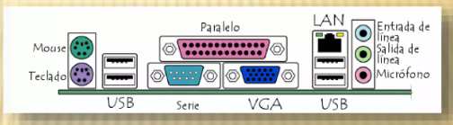

Parte posterior de la CPU

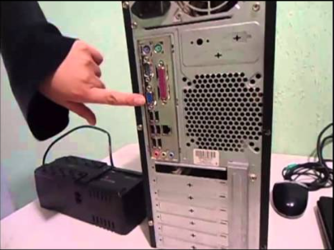

1. Paso: Abrimos el Gabinete Metálico e Identificamos las conexiones internas del Gabinete.

Se revisa:

* El estado de los cables de la Fuente de Alimentación que van conectados a la MotherBoard (Placa Madre).
* 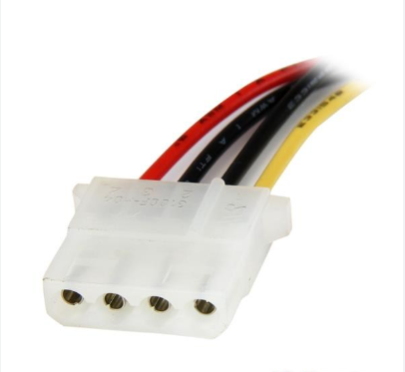Conector de 4 terminales IDE

Nota: Se Conecta en Cooler adicional, para obtener una mejor refrigeración.

* Conectores SATA

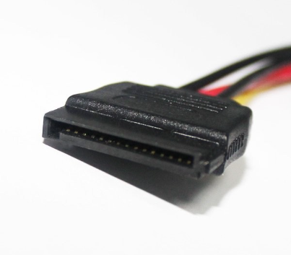

Nota: Están conectador en las Memorias de almacenamiento (HDD o SSD). Y en los lectores de CD.

* 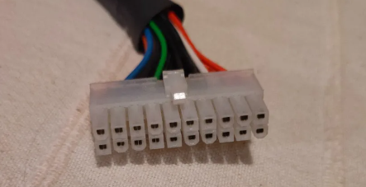Conector ATX

Nota: La punta del Conector Puede ser de color Negro en otros modelos.

* Conector de 4 terminales para alimentar el Procesador

Nota: La punta del Conector Puede ser de color Blanco en otros modelos.

1. Paso: Identificar la ubicación de la Memoria RAM.

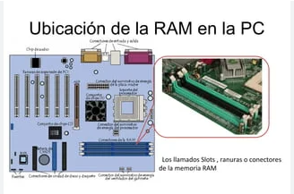

Una vez hecho esto procedemos a retirarla de la ranura, quitando las trabas de seguridad que se encuentran en los extremos de la Ranura.

Esto es con el fin de evitar que se queme por la estática del aire cuando usemos el soplete.

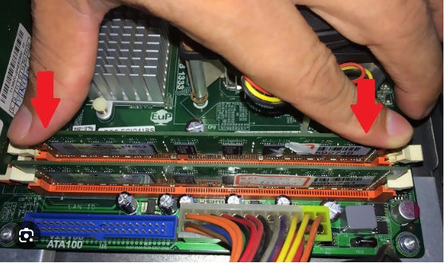

1. Paso: En el caso de que usemos un soplador de aire eléctrico se tiene que verificar que se encuentre limpio, sin restos de humedad.

En el caso de usar el soplador de la Empresa, verificar cuales tienen trampa de agua para ser utilizados. Debemos tener la precaución de liberar un poco de aire para que circule por la manguera por que puede tener restos de humedad en el tramo posterior a la trampa de agua.

1. Paso: Procedemos a suministrar aire a la MotherBoard (Placa Madre) de manera indirecta para poder quitar el polvo.

Mientras suministramos aire verificamos que las ranuras de los conectores no queden bloqueadas por partículas de polvo.

Limpiar con cuidado el Disipador de Calor del procesador, verificar que el Cooler del disipador de calor no este bloqueado por algún motivo.

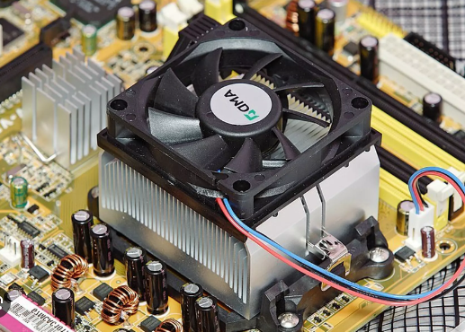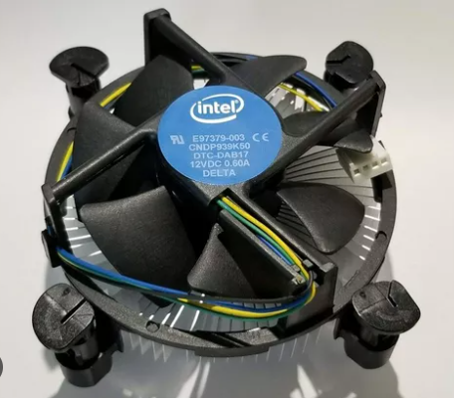

Estos son los 2 modelos que vamos a encontrar en la Empresa

1. Paso: Suministrar aire a la Fuente de Alimentación de la CPU teniendo en cuenta que no debemos forzar con el soplador de aire el Cooler de la misma.

Verificar si los conectores no tienen ninguna obstrucción en sus terminales

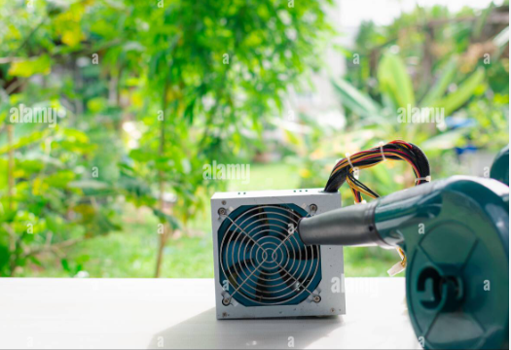

1. Paso: Con un paño limpiar los cables internos del Gabinete para eliminar los Restos de polvo que no se desprendieron en los pasos anteriores.
2. Paso: Se limpia el Gabinete Metálico con un Paño Húmedo en la Parte Externa
3. Paso: Una vez limpia la CPU procedemos a reconectar cada uno de los cables de la Fuente de alimentación en los terminales correspondientes de la MotherBoard (Placa Madre)
4. Paso: Colocamos la Memoria RAM en la Ranura correspondiente.

Dependiendo de la Versión de la Memoria RAM (DDR2, DDR3, DDR4, etc.) que tenga la CPU en la que estamos trabajando. Debemos tener cuidado.

La Memoria RAM tiene una forma única de ser colocada dependiendo si versión. Por ese motivo debemos mirar la ranura donde va colocada y hacer que coincidan.

1. Paso: Hacemos un ultimo repaso de las conexiones que tenemos en la Placa Madre, Dejamos el Gabinete abierto para verificar que todos los componentes estén funcionando al momento de encenderla.
2. Paso: Conectamos los componentes de la PC (Pantalla, Mouse, Teclado, Cable de Red, Etc.), el Cable de alimentación lo conectamos por ultimo
3. Paso: Encendemos la PC y verificamos si su funcionamiento es el esperado.